Daniel Garro-Jossue Vega

Resumen de 3 sistemas de colaboración de reunión, al menos una imagen de cada uno

y al final de cada imagen agregar una comparativa de cada herramienta.

**Microsoft Teams:** Es un espacio de trabajo basado en chat de Office 365 diseñado para mejorar la comunicación y colaboración de los equipos de trabajo de las empresas, reforzando las funciones colaborativas. Teams está integrado de manera natural con Microsoft Office 365 y basado en “Groups”, el servicio en la nube desarrollado para la colaboración necesarias para trabajar en equipo y con las que podrá trabajar con: Chats, Videoconferencias, notas, acceso a contenido, Office Online, planner y otras características que repasamos en este artículo.

**Ventajas del Uso de Microsoft Team:**

Microsoft Team ofrece la posibilidad de utilizar las aplicaciones de Office 365, personalizando el entorno según las necesidades de tu equipo. Los usuarios de un equipo pueden:

* Realizar chats de grupo o privados para mantener conversaciones de grupo con pocos miembros.
* Ver el contenido y el historial de chat en cualquier momento.
* Iniciar reuniones de vídeo o voz gracias a la integración de Skype empresarial.
* Obtener acceso instantáneo a todo el contenido, las herramientas de colaboración, los usuarios y las conversaciones a través de pestañas.
* Trabajar con documentos de Office Online directamente desde Teams
* Planificar tareas gracias a la integración con Planner.

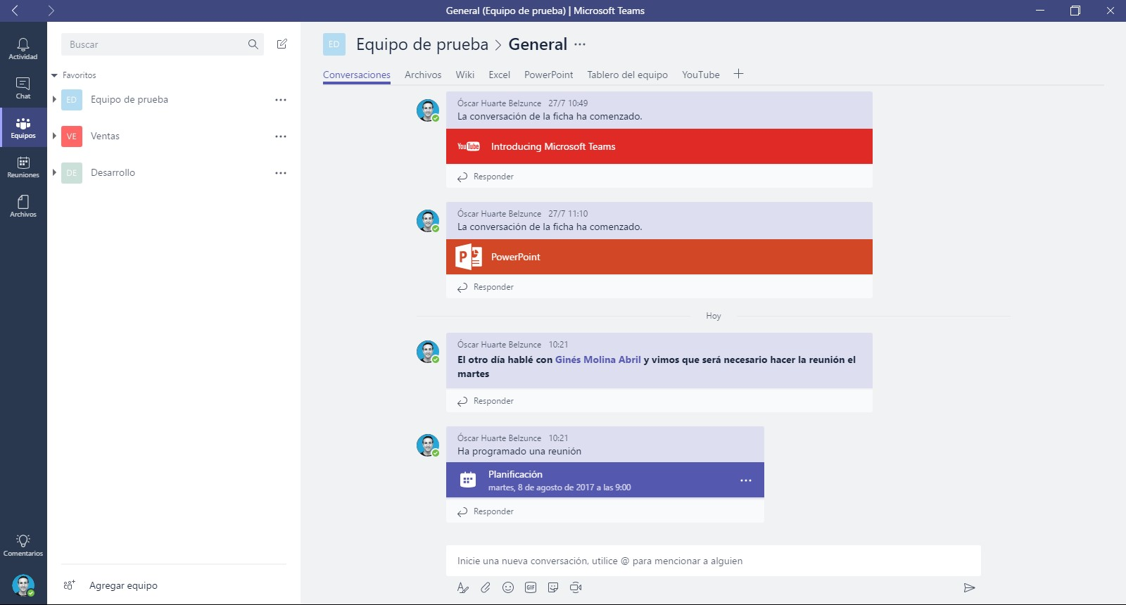

**Cisco Webex:** Es una plataforma de colaboración segura en la nube que funciona con nuestros galardonados dispositivos y aplicaciones para mejorar el trabajo en equipo de cada trabajador.

Ofrece de forma fiable reuniones, llamadas y colaboración en equipo de calidad. Ofrece experiencias de usuario extraordinarias, al tiempo que maximiza el uso de herramientas de gestión y análisis. Mantiene la información protegida y conforme, sin sacrificar las características imprescindibles

Cisco Webex Control Hub ofrece métricas de la actividad del usuario, el uso de recursos, el ancho de banda y la disponibilidad.

Con respecto a la seguridad, Webex protege la información del usuario sin poner en riesgo las características imprescindibles como la búsqueda segura y el cumplimiento del contenido compartido y almacenado. Cisco Webex Team mantiene cifrado el contenido de sus mensajes, documentos y de la pizarra de un dispositivo a otro y en cualquier otro lugar.

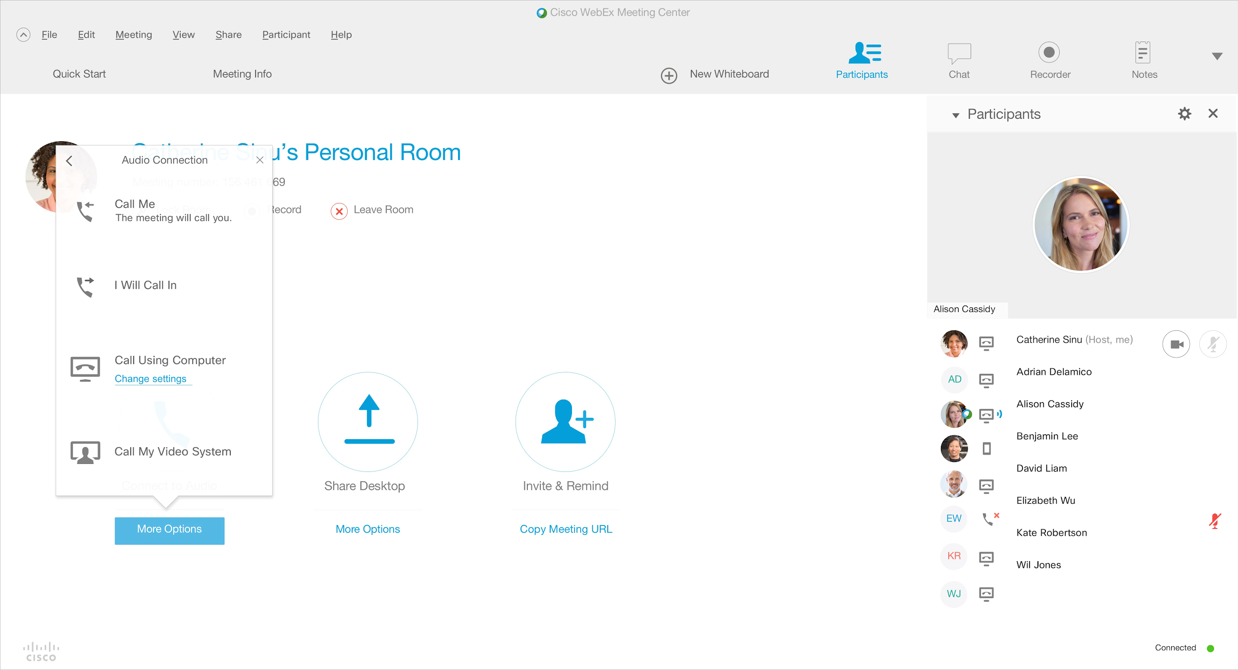

**Zoom:** Zoom es una fantástica solución para realizar videollamadas desde de la web, aunque su principal función es la de hacer posible videoconferencias con hasta 50 participantes en su modalidad gratuita.

Una solución para empresas, profesionales y colectivos que necesitan mantener reuniones sin que la distancia sea un impedimento para ello.

Además de su principal función de videoconferencias, esta plataforma también integra un chat clásico y hasta una pizarra virtual en la que se pueden realizar esbozos, presentaciones o anotaciones de forma colectiva.

El único requisito para su uso es crear una cuenta en el sitio, se puede partir de la modalidad gratuita y posteriormente suscribir alguna modalidad de pago si es necesario.

## Características de Zoom

* **Plataforma online para realizar videoconferencia.**
* **Permite videoconferencias individuales y colectivas.**
* **La modalidad gratuita admite hasta un máximo de 50 participantes.**
* **Chat clásico para la comunicación por texto de los participantes.**
* **Pizarra virtual para hacer presentaciones online en tiempo real.**
* **La modalidad gratuita establece un tiempo máximo de 40 minutos para la duración de las conferencias.**
* **Comunicaciones seguras mediante cifrado.**
* **Una solución para realizar webinars.**

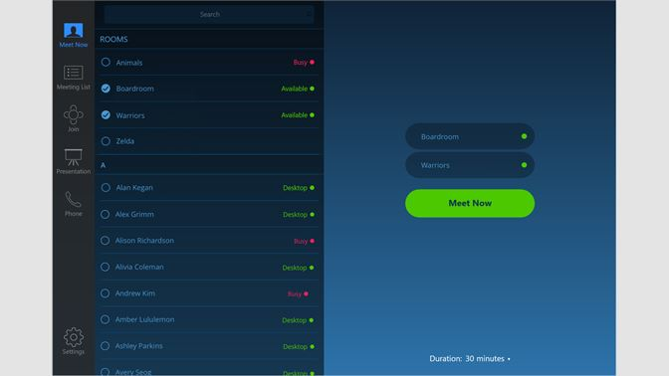

**Comparaciones:**

|  |  |  |  |
| --- | --- | --- | --- |
|  | Microsoft teams | Cisco Webex | Zoom |
| Conferencias | x | x | x |
| Grabación de la reunión | x | x |  |
| Conversación de texto | x | x | x |
| Enlistado de los archivos | x |  | x |
| Control remoto | x |  |  |
| Compartir pantalla | x | x | x |
| Etiquetado de personas | x |  |  |
| Creación de grupos | x | x | x |